администрация МУНИЦИПАЛЬНОГО ОБРАЗОВАНИЯ СОСНОВОБОРСКИЙ ГОРОДСКОЙ ОКРУГ ЛЕНИНГРАДСКОЙ ОБЛАСТИ

постановление

от 11/05/2018 № 1055

Об установлении предельного уровня соотношения
среднемесячной заработной платы руководителей,
их заместителей, главных бухгалтеров муниципальных
унитарных предприятий, муниципальных бюджетных,
казенных и автономных учреждений Сосновоборского городского округа
и среднемесячной заработной платы работников соответствующих
муниципальных унитарных предприятий и муниципальных бюджетных,
казенных и автономных учреждений Сосновоборского городского округа

В соответствие с Федеральным законом от 03.07.2016 №347-ФЗ «О внесении изменений в Трудовой кодекс Российской Федерации», ст.145 и 278 Трудового Кодекса Российской Федерации, на основании протеста прокуратуры города Сосновый Бор от 08.02.2018 № 07-62/20-2018 на постановление администрации Сосновоборского городского округа от 30.12.2016 № 2951, во исполнение решения совета депутатов Сосновоборского городского округа от 28.02.2018 № 21, а также с целью приведения муниципальных актов Сосновоборского городского округа в соответствие с нормами и требованиями законодательства, администрация Сосновоборского городского округа п о с т а н о в л я е т:

1. Установить предельный уровень соотношения среднемесячной заработной платы руководителей, их заместителей, главных бухгалтеров муниципальных унитарных предприятий и муниципальных бюджетных, казенных и автономных учреждений Сосновоборского городского округа, формируемой за счет всех источников финансового обеспечения, рассчитываемой за календарный год и среднемесячной заработной платы работников, соответствующих муниципальных унитарных предприятий и муниципальных бюджетных, казенных и автономных учреждений Сосновоборского городского округа» (далее по тексту – муниципальные организации Сосновоборского городского округа), без учета заработной платы руководителя его заместителей и главного бухгалтера соответствующей муниципальной организации, в размере не превышающим 6 (шести).

2. Возложить на руководителей муниципальных организаций Сосновоборского городского округа персональную ответственность за соблюдение предельного уровня соотношения среднемесячной заработной платы руководителя, его заместителей, главного бухгалтера и среднемесячной заработной платы работников, соответствующих муниципальных организаций Сосновоборского городского округа, установленного настоящим постановлением.

3. Несоблюдение руководителями муниципальных организаций Сосновоборского городского округа предельного уровня соотношения средней заработной платы, установленной пунктом 1 настоящего постановления, может стать основанием для расторжения с руководителем заключенного с ним трудового договора.

4. Отделу кадров и спецработы администрации довести настоящее постановление до всех руководителей муниципальных организаций Сосновоборского городского округа под роспись.

5. Пресс-центру администрации (Никитина В.Г.) разместить настоящее постановление на официальном сайте администрации Сосновоборского городского округа.

6. Постановление вступает в силу с момента подписания.

7. Постановление администрации Сосновоборского городского округа от 30.12.2016 № 2951 «Об установлении предельного уровня соотношения среднемесячной заработной платы руководителей, их заместителей, главных бухгалтеров Сосновоборских муниципальных унитарных предприятий и среднемесячной заработной платы их работников», признать утратившим силу.

8. Контроль за исполнением настоящего постановления возложить на главу администрации Сосновоборского городского округа.

Первый заместитель главы администрации
Сосновоборского городского округа В.Е.Подрезов

исп. Т.Н. Губочкина; ЛЕ

СОГЛАСОВАНО:

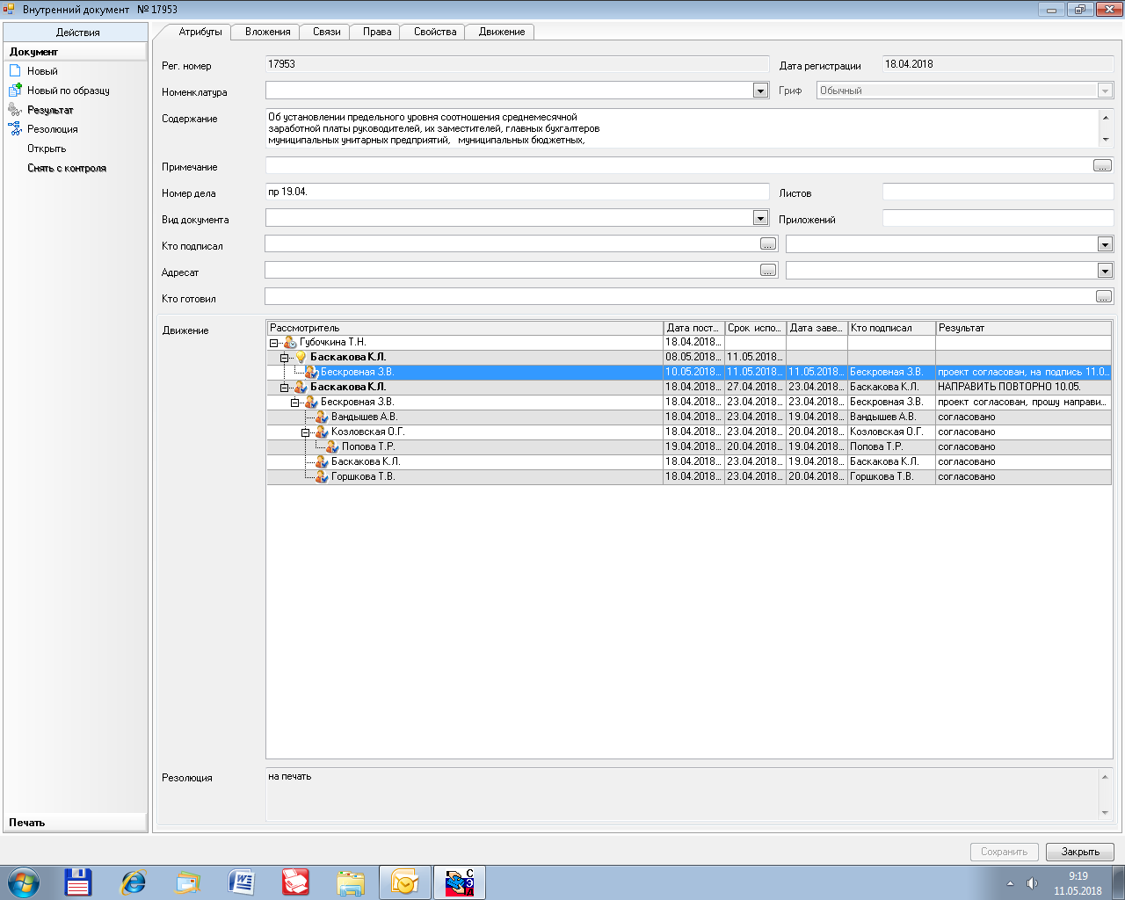

Рассылка: ОК, КФ,

